闽科企函〔2024〕13号

福建省科学技术厅关于举办第十二届福建创新创业大赛半决赛的通知

各设区市科技局、平潭综合实验区经济发展局：
根据《福建省科学技术厅关于举办第十三届中国创新创业大赛（福建赛区）暨第十二届福建创新创业大赛的通知》（闽科企函〔2024〕6号）文件精神，定于2024年8月12日-13日举行第十二届福建创新创业大赛半决赛。现将有关事项通知如下：
一、时间
由参赛企业抽签确定参赛组别、顺序。抽签时间：8月11日16：00开始，请参赛企业15：30前派员到福建会堂一楼大厅集中。未按要求参加抽签的企业将不再具备参赛资格。抽签结束将举行赛前培训活动。
比赛时间：8月12日-13日（星期一至星期二，具体比赛时间抽签后整理公布）
二、地点
福建省福建会堂（具体比赛场地另行通知）
地址：福州市华林路11号。
三、评委
由国家大赛入库的创投、银行、券商、金融服务等机构专家组成；每组由5位专家进行评审。
四、参赛企业
（一）半决赛参赛企业经过各设区市赛和各设区市科技局、平潭综合实验区经济发展局（以下简称“各设区市科技管理部门”）推荐，名单见附件。请各设区市科技管理部门通知并组织好企业参赛。晋级半决赛而未参赛的，不享受大赛有关政策。
（二）参赛企业应准备好5份纸质商业计划书带至赛场，参赛时交给工作人员。同时请参赛企业于8月9日20:00前，将参赛演示文档（统一按照16:9格式进行制作）发送到以下电子邮箱：1159051730@qq.com；联系电话：0591-83337700。
（三）本次半决赛将组织参赛企业进行宣传展示，请参赛企业提供2-4张1920*1080的高清照片，200-300字以内的文字简介，简介内容包括但不限于企业概况、团队情况、项目介绍、企业荣誉等，于8月9日前发送到邮箱1159051730@qq.com。邮件主题：公司名称+项目名称；邮件内容：公司名称+项目名称+文字介绍+图片（图片以附件形式压缩包发送）。联系电话：0591-83337700。
五、比赛规则
（一）比赛采用“现场答辩、当场亮分”的评选方式。
（二）半决赛为小组赛，初创企业组分一个小组，成长企业组分三个小组，企业参赛组别、顺序抽签决定。
（三）半决赛采取8+7模式现场答辩评选。企业陈述8分钟，评委提问与企业回答7分钟。小组评委5人，评委现场评分，平均分为企业参赛成绩（小数点后保留2位）。成绩现场公布，企业现场签字确认。
（四）半决赛每个小组的前8名，晋级决赛。比赛结果发生并列情况的，由评委讨论确定出先后次序并现场公布。未晋级决赛的半决赛参赛企业授予优秀企业称号。晋级决赛而未参赛的企业，不享受大赛有关政策。
（五）比赛过程全程录音录像。
六、联系方式
各设区市科技管理部门联系电话：
福州：0591-83961216； 漳州：0596-2945503；
泉州：0595-22572138； 三明：0598-8592253；
莆田：0594-2655395； 南平：0599-8833985；
龙岩：0597-3219802； 宁德：0593-2093099；
平潭：0591-23163108。
大赛办公室：0591-87810353。
七、其他事项
为了方便赛事的组织和沟通，大赛办公室设立了“2024半决赛参赛群”，每个参赛企业可安排一名负责联系的代表扫描以下二维码加入（填写企业名称+负责人姓名或企业名称+联系人姓名验证）。入群人员请遵守国家网安法规和群讨论纪律，理性表达意见，不得发表违法违规言论，不讨论与赛事无关的事项。
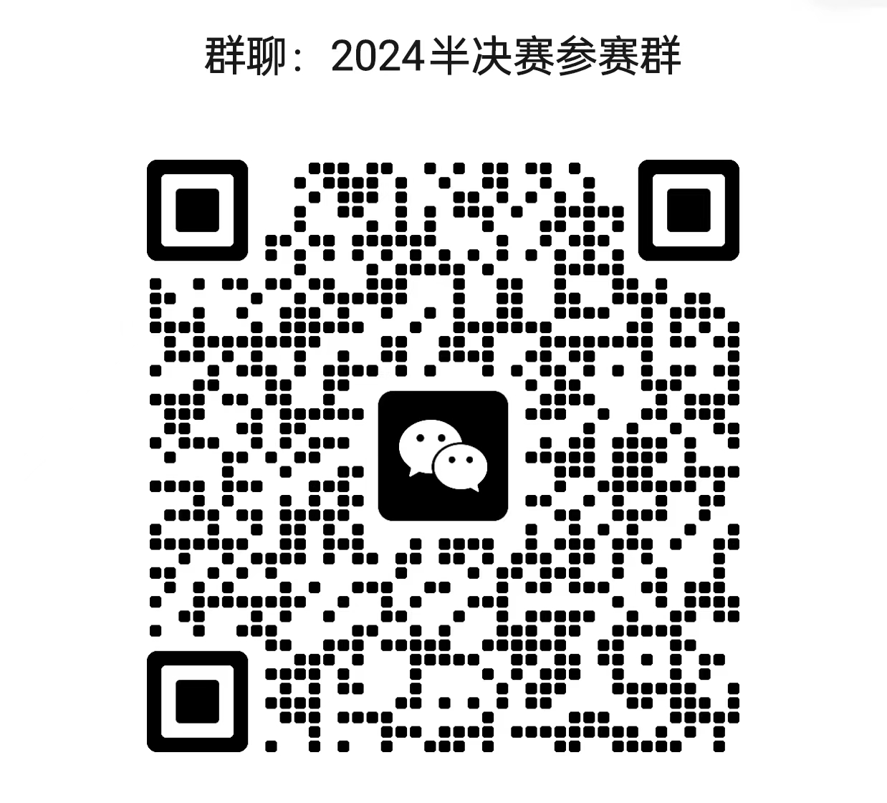
附件：第十二届福建创新创业大赛半决赛参赛名单

福建省科学技术厅
2024年8月6日
（此件主动公开）
附件

第十二届福建创新创业大赛半决赛参赛名单

序号 | 单位名称 | 所属区域 | 组别 | 项目名称
1 | 中国机械总院集团海西（福建）分院有限公司 | 三明 | 成长组 | 精密门型立式加工中心精密机床研制及其产业化
2 | 漳州信产大数据服务有限公司 | 漳州 | 成长组 | “海上漳州”大数据中心
3 | 福建鑫橡龙科技发展有限公司 | 漳州 | 成长组 | “双碳背景下”流体管路的集成解决方案
4 | 福建省盈宇科技有限公司 | 平潭 | 成长组 | AI光纤监护仪
5 | 福建奥晟科技有限公司 | 三明 | 成长组 | 半导体CMP技术聚氨酯抛光垫的开发和市场化
6 | 福建钰融科技有限公司 | 福州 | 成长组 | 超高纯蚀刻液的技术及产业化应用
7 | 莆田三利谱光电科技有限公司 | 莆田 | 成长组 | 超高耐久性染料系偏光片关键技术研究与产业化
8 | 漳州爱果冻信息科技有限公司 | 漳州 | 成长组 | 传统实验室数智化改造综合解决方案
9 | 福建毅宏游艇股份有限公司 | 漳州 | 成长组 | 创新改变休闲方式--78尺游艇的研发
10 | 福建安麟智能科技股份有限公司 | 漳州 | 成长组 | 低压节能绳索升降式高铁站台门的研发
11 | 漳州科华技术有限责任公司 | 漳州 | 成长组 | 第3代S³智能后备锂电系统
12 | 福建腾远信息技术有限公司 | 漳州 | 成长组 | 防汛防台风预警预测平台
13 | 福建希海环保科技有限公司 | 漳州 | 成长组 | 废水资源再生系统解决方案
14 | 福建三明金氟化工科技有限公司 | 三明 | 成长组 | 高比特性锂原电池氟化碳正极材料
15 | 漳州世辉电子科技有限公司 | 漳州 | 成长组 | 高兼容性智能驾驶无人机巡检系统
16 | 福建新安科技有限责任公司 | 龙岩 | 成长组 | 高耐水解性含卤烷基磷酸酯阻燃剂工艺的开发
17 | 福建美唐生物科技有限公司 | 宁德 | 成长组 | 高品质即食银耳羹加工关键技术开发与产业化应用
18 | 福建比力安科技有限公司 | 福州 | 成长组 | 高速高效超高适应智能点胶系统
19 | 福建省净康环保科技有限公司 | 漳州 | 成长组 | 高位池塘海水养殖尾水自养反硝化处理技术的研究与产业化
20 | 龙岩市华研活性炭科技有限公司 | 龙岩 | 成长组 | 高吸附VOCs蜂窝状活性炭制造工艺及应用研究
21 | 漳州捷龙自动化技术有限公司 | 漳州 | 成长组 | 高效、精准的木材鼓泡超声波空耦无损检测技术的研发
22 | 福建合润包装涂料有限公司 | 漳州 | 成长组 | 高性能环保无双酚A水性内喷丙烯酸涂料技术的研发
23 | 福耐丝（泉州）新材料科技有限公司 | 泉州 | 成长组 | 高性能聚苯硫醚纤维改性关键技术研发
24 | 漳州鑫艺隆新材料科技有限公司 | 漳州 | 成长组 | 高性能绿色包装薄膜用功能母粒的研发及产业化
25 | 福建立亚化学有限公司 | 泉州 | 成长组 | 高性能热端关键材料——聚碳硅烷
26 | 福建烯望新材料科技有限公司 | 三明 | 成长组 | 高性能石墨烯基热管理材料
27 | 福建省邵武市星光化工有限公司 | 南平 | 成长组 | 高性能萜烯酚树脂及薄膜生产技术与产业化
28 | 福建省德奥针织股份有限公司 | 泉州 | 成长组 | 高性能相变微胶囊制备与智能调温纺织品开发
29 | 华志（福建）电子科技有限公司 | 莆田 | 成长组 | 华志二代图像分析视频熔点仪
30 | 漳州农智数控科技有限公司 | 漳州 | 成长组 | 基于AGV的智能种苗工厂物流系统
31 | 福建龙夏电子科技有限公司 | 龙岩 | 成长组 | 基于大功率锂电池保护和电机驱动应用高功率密度功率模块产业化
32 | 中电建六局（漳州）环保新材料有限公司 | 漳州 | 成长组 | 基于工业互联网的人工智能矿山管理应用
33 | 福建仪芯电子科技有限公司 | 龙岩 | 成长组 | 基于坡莫合金新型工艺取能模块
34 | 福建福寿康宁科技有限公司 | 宁德 | 成长组 | 基于数字孪生的人群健康主动护理系统
35 | 福州远近传能科技有限公司 | 福州 | 成长组 | 基于新能源充电桩群无线虚拟化技术的研发及出海产品产业化
36 | 福建杰木科技有限公司 | 莆田 | 成长组 | 基于自主研发的pixel结构的国产3DToF-AI芯片及其应用
37 | 福建福豆新材料有限公司 | 南平 | 成长组 | 集成电路制造用高纯电子特气研发与生产
38 | 福建骞越医疗科技有限公司 | 福州 | 成长组 | 经自然腔道手术机器人
39 | 上杭汉晶新材料科技有限公司 | 龙岩 | 成长组 | 锂电池材料高价值高品位回收处理再生项目
40 | 福建兴翼智能装备股份有限公司 | 泉州 | 成长组 | 绿色环保智能地坪设备
41 | 泉州宇极新材料科技有限公司 | 泉州 | 成长组 | 绿色绝缘技术-七氟异丁腈的先进制造
42 | 福建瑞森新材料股份有限公司 | 龙岩 | 成长组 | 纳米级层状改性多功能无机介孔化合物a-ZrP
43 | 福建凯立生物制品有限公司 | 漳州 | 成长组 | 农抗新星-中生菌素产品开发应用
44 | 福建圣维生物科技有限公司 | 南平 | 成长组 | 农牧行业检测用生物芯片开发及产业化
45 | 漳州市三鼎智能科技有限公司 | 漳州 | 成长组 | 农业精耕智能解决方案
46 | 福建科润世纪氢能材料有限公司 | 南平 | 成长组 | 配套年产500万平米质子交换膜生产用含氟精细化学品项目
47 | 福建桥南实业有限公司 | 漳州 | 成长组 | 全生物降解型聚碳酸酯膜的开发和应用
48 | 福建紫金选矿药剂有限公司 | 龙岩 | 成长组 | 壬基酚乙酮合成工艺技术研发及产业化
49 | 福建瑞博奥科技有限公司 | 三明 | 成长组 | 瑞博奥核酸药物亲水性锁核酸单体中间体项目
50 | 石狮市星火铝制品有限公司 | 泉州 | 成长组 | 杀菌除味装置以及采用该杀菌除味装置进行 杀菌的方法的研发
51 | 福建安通电装有限公司 | 龙岩 | 成长组 | 生物神经网络型新能源汽车线束设计及产业化
52 | 福建国威电子科技股份有限公司 | 龙岩 | 成长组 | 特种车载主动防御系统集成线缆的研发及产业化
53 | 福建海贝乐新材料科技有限公司 | 福州 | 成长组 | 无机气凝胶保温防火涂料
54 | 福建万物易联网络科技有限公司 | 福州 | 成长组 | 下一代互联网（IPv6）云网融合能力平台
55 | 福建新诺机器人自动化有限公司 | 泉州 | 成长组 | 小型旋翼无人机集群侦察与攻击系统
56 | 鸿日光学科技（福建）有限责任公司 | 泉州 | 成长组 | 一次性光学医用内窥镜
57 | 宏芯科技（泉州）有限公司 | 泉州 | 成长组 | 用于数据中心的硅光芯片与模块产业化
58 | 福建三明润祥新材料有限公司 | 三明 | 成长组 | 有机硅树脂长效防雾涂层材料
59 | 福建宸为电子科技有限公司 | 漳州 | 成长组 | 智能高透高屏效电容触摸屏
60 | 福建省中触科技有限公司 | 龙岩 | 成长组 | 中触S-OBM新材料
61 | 福建力可文化传媒有限公司 | 平潭 | 初创组 | 短视频创作 AI 软件-打造AI智能化内容营销解决方案
62 | 福建瑞碳光电精密仪器有限公司 | 南平 | 初创组 | 二氧化碳通量探测激光雷达
63 | 福建创合源水环境科技有限公司 | 福州 | 初创组 | 高效智能一体化液肥生产设备
64 | 福建海帆科技有限公司 | 宁德 | 初创组 | 海帆（HIFI）-征服你挑剔的耳朵
65 | 福建省君诺知识产权运营有限公司 | 三明 | 初创组 | 基于大数据的科技成果快速转化的平台
66 | 颐际（漳州）健康科技有限公司 | 漳州 | 初创组 | 基于红外功能影像AI的孤独症中医数字诊疗一体化项目
67 | 福建一缕光智能设备有限公司 | 漳州 | 初创组 | 基于脸图和声纹识别的AI会议系统
68 | 福建龙升易行电子科技有限公司 | 龙岩 | 初创组 | 基于自主DSP芯片的光伏逆变和储能系统产业化项目
69 | 德滋滋(福州)自动化科技有限责任公司 | 福州 | 初创组 | 具有高精准防撞系统的新能源汽车
70 | 福州道福生物科技有限公司 | 福州 | 初创组 | 利用合成生物学技术向微生物要蛋白
71 | 泉州达江星科技有限责任公司 | 泉州 | 初创组 | 纳米之星——全球高端光学薄膜技术引领者
72 | 漳州市脑康健康科技有限公司 | 漳州 | 初创组 | 脑波食韵——食品脑电情绪营销
73 | 福建七善德斋生物科技有限公司 | 泉州 | 初创组 | 七善德斋老面丸面包发展计划
74 | 福建墨砾新材料科技有限公司 | 三明 | 初创组 | 上海墨砾天然石墨负极材料前驱体一期3000吨项目
75 | 福州融耀智造科技有限公司 | 福州 | 初创组 | 微胶囊无烟主动多次灭焰产品
76 | 福州讯策信息技术有限公司 | 福州 | 初创组 | 烯望科技
77 | 龙岩英伟凌电子器件有限公司 | 龙岩 | 初创组 | 芯片级纳米稀土氧化物化学机械抛光(CMP)材料的产业化
78 | 云音（泉州）智能科技有限责任公司 | 泉州 | 初创组 | 云音声谱仪及其应用
79 | 福建正兴智能科技有限公司 | 漳州 | 初创组 | 增材制造模具修复装备及技术在新能源汽车车轮的研究与应用
80 | 福建安洋新能机器人科技有限公司 | 漳州 | 初创组 | 振翼高飞，奋力潜行 - 光浪赋能的空海潜一体化平台
*按照组别和项目名称进行排序，按此顺序进行抽签。

